

UNIVERSIDADE FEDERAL DO AMAZONAS

FACULDADE DE TECNOLOGIA

DEPARTAMENTO DE ELETRICIDADE

CONTROLE E SERVOMECANISMO I

Simulação da 1ª e 2ª Listas de Exercícios

Alunos: Anderson Vinícius Corrêa de Oliveira 20110224

Gabriel Rebelo Guerreiro 20210292

Trabalho de aproveitamento para a disciplina Controle e Servo Mecanismo I, ministrada pelo Professor Valdir Sampaio, no primeiro período de 2005, na Universidade Federal do Amazonas.

MANAUS – AM
JUNHO/2005

ÍNDICE

2ª LISTA:
Questão 1 | 4
Questão 2 | 8
Questão 3 | 12
Questão 4 | 15

3ª LISTA:

Questão 1 | 4
Questão 2 | 8
Questão 3 | 12
Questão 4 | 15
Questão 5 | 20

2ª LISTA

Para as questões a seguir, projete o controlador usando o Matlab, e simule usando o simulink. Apresente cálculos, simulações, root lócus e interprete os resultados obtidos:

_____________________________________________________________________________
Questão

No diagrama de blocos abaixo, 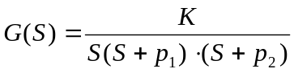

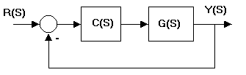
Projete um controlador PD para obter erro de regime ao degrau igual a zero, 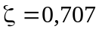 e 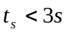. Simule o sistema para 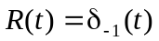 e comente os resultados.

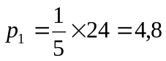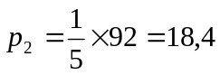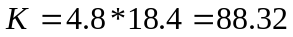

Controlador PD:
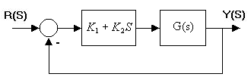
Logo:
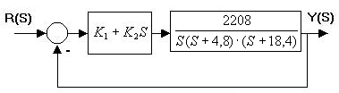mudar o K

1º Root Locus:

para 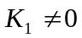 e 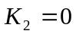

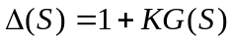

>> G1=tf([88.32],[1 23.2 88.32 0])
K1 = 1.74

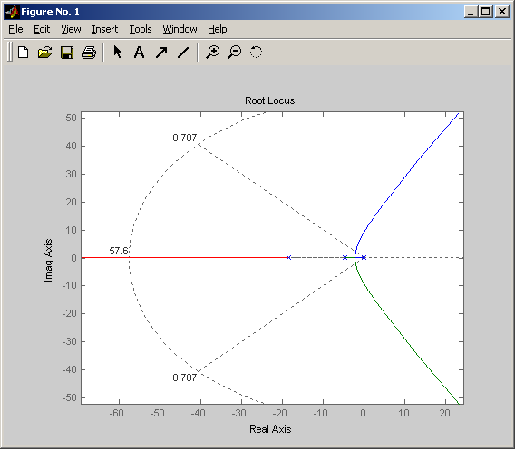

K2= 0.145 wn=2.96 ts=1.43 <3
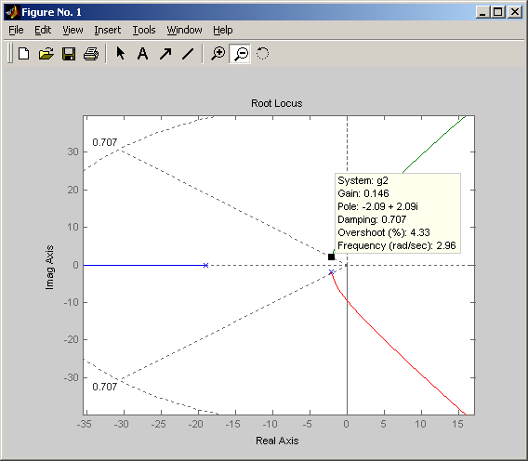

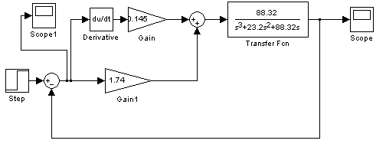

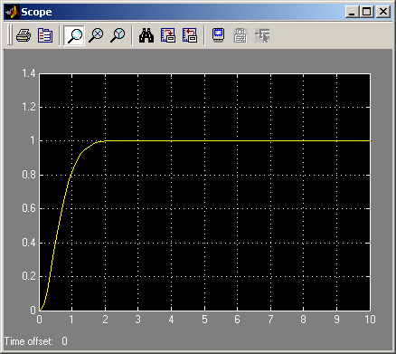
_____________________________________________________________________________
- Questão

considere 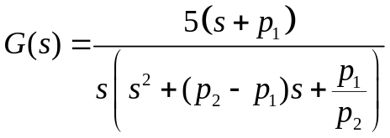
Projete um controlador de avanço ou/e atraso de fase, tal que erro de regime ao degrau seja igual a zero, e ζ=0,7.

>> num1=[5 24];
>> den1=[1 13.6 0.6/2.3 0];
>>g1=tf(num1,den1)

>> rlocus(g1)
>> sgrid(0.707,0)

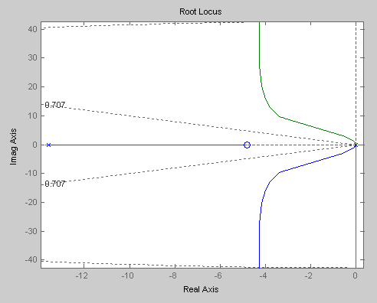

Cancelamento de Pólos e Zeros:

Fazer as contas.

>> n=[5];
>> d=[1 5 0];
>> g=tf(n,d)
>> rlocus(g)
>> sgrid(0.7,0)
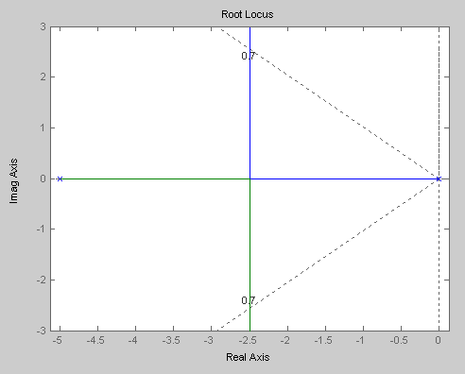
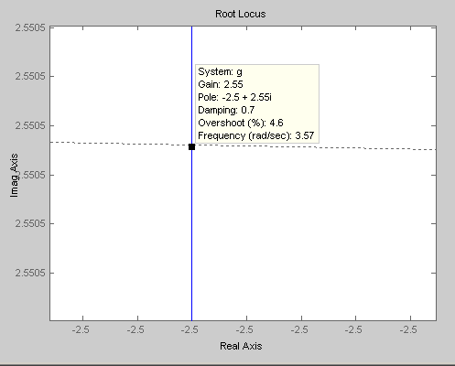

selected_point =

-3.9905 + 4.0062i

ans =

6.4099
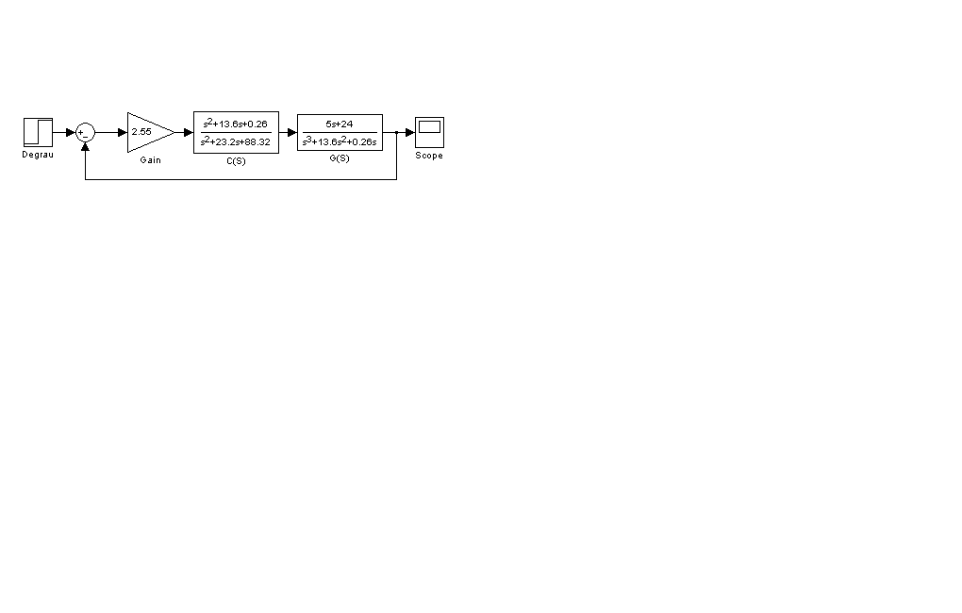

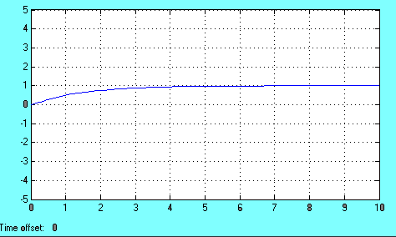
_____________________________________________________________________________
- Questão

>> A=[-1 1 0;-13.6 0 1;0 0 0];
>> B=[0;1;2];
>> C=[0 0 4.8];
>> D=[0];
>> [N1 D1]=ss2tf(A,B,C,0)

N1 =

0 9.6000 9.6000 130.5600

D1 =

1.0000 1.0000 13.6000 0

>> g=tf(N1,D1)

Transfer function:
9.6 s^2 + 9.6 s + 130.6
-----------------------
s^3 + s^2 + 13.6 s

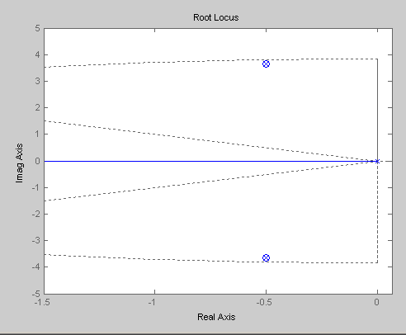

Usando Controlador PI:

>> A=[-1 1 0;-13.6 0 1;0 0 0];
>> B=[0;1;2];
>> C=[0 0 4.8];
>> D=[0];
>> [N1 D1]=ss2tf(A,B,C,0)

N1 =

0 9.6000 9.6000 130.5600

D1 =

1.0000 1.0000 13.6000 0

>> g=tf(N1,D1)

Transfer function:
9.6 s^2 + 9.6 s + 130.6
-----------------------
s^3 + s^2 + 13.6 s

>> rlocus(g)
>> sgrid(0.707,0)
>> num2=[9.6 9.6 130.6]

num2 =

9.6000 9.6000 130.6000

>> den2=[1 2.92 15.44 26 0]

den2 =

1.0000 2.9200 15.4400 26.0000 0

>> tf(num2,den2)

Transfer function:
9.6 s^2 + 9.6 s + 130.6
---------------------------------
s^4 + 2.92 s^3 + 15.44 s^2 + 26 s

>> G2=tf(num2,den2)

Transfer function:
9.6 s^2 + 9.6 s + 130.6
---------------------------------
s^4 + 2.92 s^3 + 15.44 s^2 + 26 s

>> rlocus(G2)
>>
>> sgrid(0.707,0)
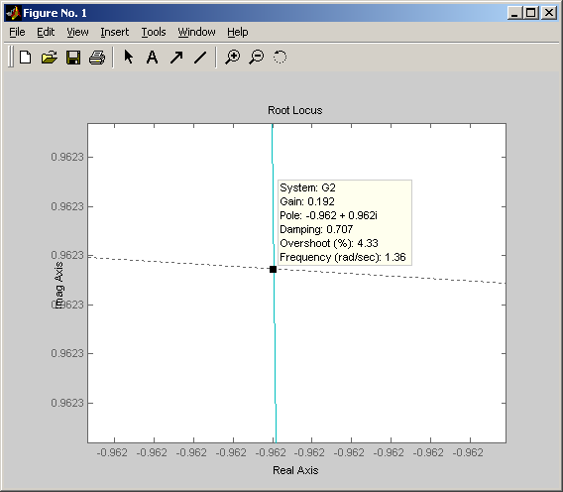

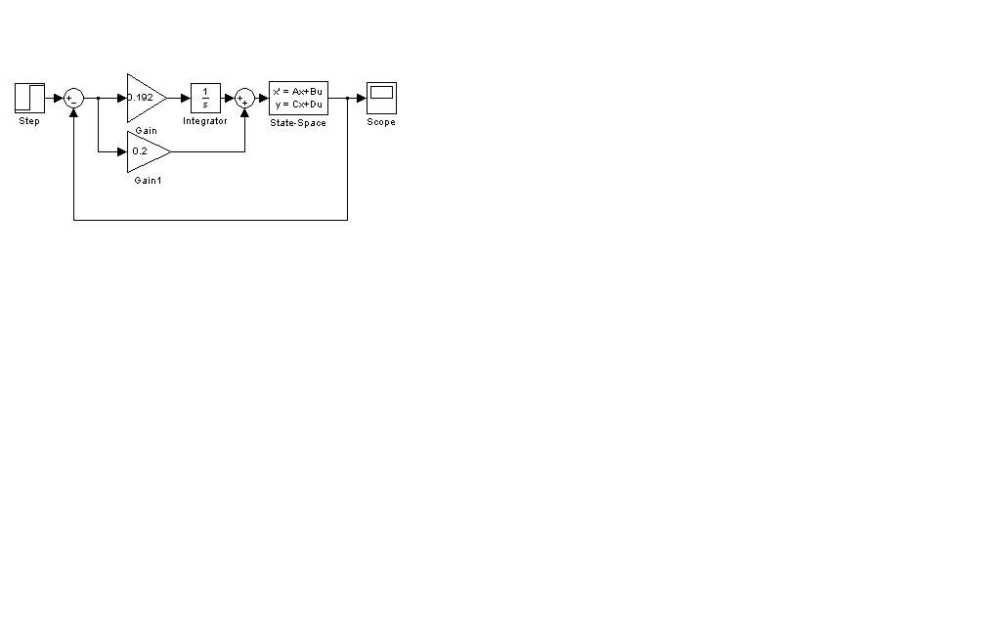
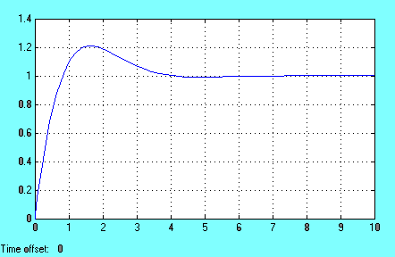

_____________________________________________________________________________
- Questão

